Муниципальное общеобразовательное учреждение
средняя общеобразовательная школа п. Янталь
Усть-Кутского муниципального образования Иркутской области
1.Муниципальное образование МОУ СОШ п. Янталь
2.Тема профилактической недели: «Мы за чистые лёгкие»
3.Сроки проведения: с 16 ноября по 23 ноября 2023 г.
Количество образовательных организаций |  | Количество участников, в том числе |  |  |  | Количество проведенных мероприятий |  |  | Выводы о неделе, описание опыта по внедрению новых эффективных элементов недели  Адрес сайта  Управления образования со ссылкой на информацию о проведении недели  school_yantal@mail.ru
Всего | Принявших участие (ОО) | Обучающихся | Родителей | Педагогов | Соц. партнеров  (перечислить) | Обучающиеся | Родители | Педагоги
1 | 1 | 175 | 6 | 8 | 1 | 4 | 1 | 1 | Отчет по проведению Недели профилактики употребления табачных изделий «Мы за чистые легкие!» приурочена к Международному Дню отказа от курения  Сроки проведения Недели: с 16 ноября 2023г. по 23 ноября 2023г.  Цель: создание условий для снижения рисков употребления табачных изделий и никотин содержащей продукции участниками образовательного процесса.  Задачи:  выявить исходный уровень информированности подростков об опасности употребления табака;  сформировать у обучающихся отрицательное отношение к употреблению табачных изделий;  расширить представление подростков о замещении употребления табачных изделий (активная трудовая деятельность, спорт, творчество, подвижные игры);  развить у обучающихся навыки проявления силы воли и принятия собственных решений (выбор);  План мероприятий:  Фото 1 – Разрабатываем наши лёгкие!  Фото 2 – Спорт ! Спорт! И ещё раз СПОРТ! «Прыгалки-скакалки»  Фото 3 – Насыщаем наши лёгкие свежим воздухом! А работа на свежем воздухе - залог ЗДОРОВЬЯ!  Фото 4- Вдохните жизнь, а не дым!  .
27.11.2023г. Ответственный за информацию: Социальный педагог: Бобкова А.В.тел. 89842727887

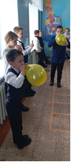. 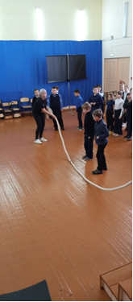 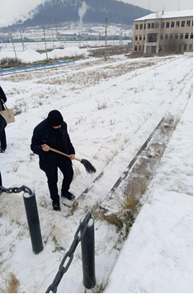 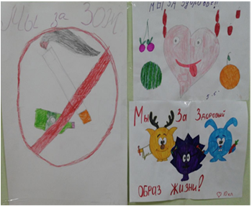
Фото 1 фото 2 фото 3 фото 4

